Номинация: Методические материалы по психологическому сопровождению детей, проявивших выдающиеся способности(рекомендации, программы, электронные статьи, презентации и т.д.)
СТАТЬЯ
по теме:

«Творческие способности детей посредством использования элементов ТРИЗ-технологий»

Выполнила: Сорокина Юлия Владимировна,
Педагог – организатор
Аргаяшская СОШ № 2
2345Krok@mail.ru

Челябинская область, с. Аргаяш

КРАТКАЯ АННОТАЦИЯ
В данной статье мы раскрываем понятия творчество и творческие способности, одаренность и креативность, рассматриваем как они развиваются у детей, подбираем диагностический материал по выявлению уровня развития творческих способностей учащихся, апробируем элементы и блок уроков по ТРИЗ в начальной школе. Проводим 3 среза: 2 констатирующих и один контрольный. Делаем диаграмму, выявляем результаты.

«Творческие способности детей посредством использования элементов ТРИЗ-технологий»
«Я не знаю явления более загадочного, более драматического, более эмоционального, чем- то, как детство, исполненное разнообразных возможностей, чувствительное к красоте, восприимчивое к добру, воплощающее трогательную невинность, превращается в скучную, однообразную, самодовольную и расчетливую зрелость. Убийство неповторимой индивидуальности, убийство творческого начала «убийство Моцарта» в каждом из нас, говоря словами Сент-Экзюпери, продолжает совершаться. Не будем закрывать на это глаза. Зачем обманывать самих себя?»
Георги Данаилов.

Наше время - это время перемен. Сейчас России нужны люди, способные принимать нестандартные решения, умеющие творчески мыслить. В настоящее время в связи с гуманизацией и гуманитаризацией образования педагогические коллективы школ получили больше возможности для воплощения своих творческих замыслов. Некоторые школы реализовали социально - педагогические инициативы по построению новой образовательной модели начальной школы, сориентированной на раскрытие и развитие творческих способностей детей. Создавая школу, педагоги стремятся, прежде всего, разрешить противоречия, существующее между традиционной системой обучения и богатейшими возможностями, которые присущи младшим школьникам. Как известно, этот период жизни ребенка отличается огромным стремлением к творчеству, познанию, активной деятельности. Доктор психологических наук г. Москвы Елена Леонидовна Яковлева считает, что человек самым тесным образом связан с проблемой творчества. Творчество предполагает новое видение, новый подход, новое решение, т.е. готовность к отказу от привычных стереотипов восприятия, мышления и поведения. Человеческая индивидуальность всегда неповторима, а, следовательно - появление в мире каждой человеческой индивидуальности уже есть появление чего-то нового, и реализация уникальности каждой человеческой индивидуальности - это и есть творческий акт.
Но, к сожалению, современная массовая школа еще сохраняет нетворческий подход к усвоению знаний. Однообразное, шаблонное повторение одних и тех же действий убивает интерес к обучению. Дети лишаются радости открытия и постепенно могут потерять способность к творчеству.
Как много способных и талантливых детей. Среди подростков талантов значительно меньше. А талантливые взрослые - это скорее исключение, чем правило.
Что происходит с детьми на пути к взрослости? Что мешает им оставаться самими собой? Почему хрупкие ростки индивидуальности в большинстве своем засыхают, а не превращаются в крепкий стебель диковинных цветов? Почему явные способности часто не раскрываются, не становятся талантами?
Поставив перед собой эти вопросы, мы решили, что эта тема достаточно актуальна. Для решения проблемы - развития творческих способностей детей педагогика и психология предлагают множество решений, которые можно постараться раскрыть.
И цель работы – раскрыть понятия творчество и творческие способности и рассмотреть, как они развиваются у детей, а также подобрать диагностический материал по выявлению уровня развития творческих способностей учащихся и апробировать элементы и блок уроков по ТРИЗ в начальной школе.
В толковом словаре В. И. Даля понятие «Творчество»- это создание новых по замыслу культурных, материальных ценностей.
Способности - это такие психологические особенности человека, от которых зависит успешность приобретения знаний, умений и навыков (ЗУН).
Творчество — это решение проблем, порождение новых идей, стремление научиться большему, думать о деле иначе и делать его лучше. А гениальность, несмотря на кажущуюся сложность, представляет собой то же самое, только доведенное до совершенства.
В психолого - педагогическом определении творчество - это деятельность, способствующая созиданию, открытию чего - либо, ранее неизвестного для данного субъекта.
Способности разделяются на общие, от которых зависит легкость овладения знаниями и различными видами деятельности, и специальные, благодаря которым человек в состоянии достигнуть высоких результатов в конкретном виде деятельности. Одна из особенностей и того и другого типа способностей - это чрезвычайно большие возможности компенсации или «замены» одних компонентов структуры способностей другими, если человек вынужден заниматься делом, не имея заранее готовых к нему способностей. Можно сказать, что особенности характера и мотивационно - потребностные компоненты личности здесь могут стать решающими.
В психологии и в педагогике, как и в жизни, многие понятия характеризуют творческие способности: одарённость, креативность, новаторство, талант, гениальность. Мы считаем, что все эти слова - суть одного понятия - креативность. То есть, говоря о творческих способностях, мы говорим о креативности. Мы даже видим это из определения креативности.
Креативность в буквальном переводе означает «творческость». Это способность порождать новые идеи, отклоняться в мышлении от привычных схем, разрешать проблемные ситуации необычными способами. Креативность может проявляться в самых разных профессиональных областях - не только в области искусства. А самое главное помогать при решении любых жизненных проблем.
Творческие способности - это природная одаренность, талантливость. Из самого определения видно, что одаренность суть творческих способностей.
В общем, необходимо отметить, что развитие творческих способностей и формирование креативности ребенка требует огромного внимания со стороны окружающих его взрослых. Важно создать благоприятную психологическую обстановку для занятий ребенка, находить слова поддержки для новых творческих начинаний, относиться к ним с симпатией и теплотой. Взрослые должны быть терпимы к, порой, «странным» идеям ребенка, сначала нужно разобраться в причинах появления идеи и попытаться найти в ней «рациональное зерно».
Для изучения способностей исследователи применяют разнообразные приёмы: наблюдение, естественный и лабораторный эксперимент, анализ продуктов деятельности, экспертные оценки специалистов. Как правило, по формальным критериям эти методы не доведены до уровня требований, предъявляемых методам психодиагностики. Необходимость же в таких методах ощущается всё более остро в связи с возросшими потребностями использования психологических знаний в различных областях практики, в частности, в сфере образования и на производстве.
В нашем понимании диагностика творческих способностей - это проведение тестирования, анкетирования или наблюдения у испытуемых. Это нужно для того, чтобы узнать уровень их творческих способностей, и для того, чтобы знать, какая область творческих способностей развита больше, а какая меньше. Ведь у каждого ребенка свои фантазии, способности, интересы, что, в общем, и называется творческими способностями. В тестах по развитию творческих способностей можно проверить и интеллект, и беглость мысли, и тревожность, и агрессивность, и самооценку, и креативность.
Во время подбора диагностического материала нами были найдены и проведены необходимый тест «Рисунок в квадрате». («Незаконченные фигуры»), он принадлежит Э. Торренсу. В этом срезе уровень творческих способностей выявляется с помощью следующих критериев:
1) беглость;
2) оригинальность;
3) разработанность;
4) абстрактность названий;
5) сопротивление замыканию.
Ребенку предлагалось дополнить рисунки в квадратах, не знакомя со значением каждого. Дорисовывать можно простым карандашом, не выходя за пределы квадрата. На каждый квадрат 1 - 1,5 минуты. Этот тест можно проводить не только на маленьких, но и на взрослых.
Незаконченные фигуры вызывали желание завершить их простейшим путем, навязывали определенные устойчивые образы. Чтобы получить оригинальный рисунок, испытуемому приходится сопротивляться, чтобы погасить первоначальный импульс к тому, немедленно замкнуть фигуру.
Оценка уровня креативности по всем этим показателям - процесс достаточно сложный, требует специальной подготовки и большого опыта. Поэтому предлагается упрощенный вариант обработки, по которому можно будет составить представление об оригинальности образного мышления. Можно сравнить рисунки со списками наиболее распространенных ответов (списки эти получены на огромном количестве испытуемых разного возраста).
Учитываются только адекватные, осмысленные идеи. Это значит, что из обработки исключаются:
-те рисунки, в которых предложенный элемент вообще не был использован;
-рисунки, представляющие собой бессмысленные абстракции, имеющие
бессмысленные название;
-если рисовавший объединил несколько незаконченных фигур в одну картинку, то
при подсчете общего количества учитывается каждая использованная фигура.
Обычные, часто встречающиеся ответы оцениваются в 0 баллов. Все остальные ответы получают по 1 баллу. Оригинален ваш ответ или нет, можно определить с помощью приведенного списка. Если он в этом списке не встречается, смело можете начислять себе балл.
После того, как тесты выявили наличие творческих способностей, можно разрабатывать программу.
Все нарастающее количество технических проблем не может быть «переварено» эстетическими методами. Но в этом может помочь теория решения изобретательских задач (ТРИЗ). ТРИЗ разработана советским ученым Генрихом Сауловичем Альтшуллером. Первая работа по ТРИЗ была опубликована в 1956 году. Г. С. Альтшуллер совместно с Р. Б. Шапиро в 1946 году первые осознали необходимость создания технологии, позволяющей отказаться от метода проб и ошибок и направленно искать решение. Они проанализировали тысячи патентов и выяснили, что техника развивается закономерно. Эти закономерности можно познать и использовать для развития систем и при решении изобретательских задач. Они также выяснили, что для решения сложных изобретательских задач необходимо выявить и разрешить противоречия, т. е. определить корень проблемы и удалить этот корень. Она основана на закономерностях развития технических и иных систем, ибо все системы развиваются не хаотично, а по объективно существующим законам. Знание этих законов позволяет резко повысить уровень изобретательского мышления, максимально использовать творческие задатки и способности полностью отказаться от метода проблем и ошибок.
Непосредственная цель ТРИЗ - создание эффективной технологии изобретательства. Уже сегодня ТРИЗ даёт технологию, обеспечивающую уверенное решение широкого круга задач. Накоплен опыт обучения этой технологии; в принципе ТРИЗ могут освоить почти всё.
Кроме ТРИЗ творческие способности можно развить и с помощью творческих игр. Детские творческие игры - явление многообразное. Их содержание усложняется и развивается в том случае, если они увлекают детей. С помощью творческой игры можно достичь больших успехов в воспитательно-образовательной работе с детьми. Детское творчество особенно ярко проявляется в играх-драматизациях. Творчество детей в этих играх направлено на создание игровой ситуации. Творческая игра учит детей обдумывать, как осуществить тот или иной замысел. В творческой игре, как ни в какой другой деятельности, развиваются ценные для детей качества: активность, самостоятельность. Педагог должен учитывать многие факторы, которые развивают ребенка, - его интересы, личные качества, навыки общественного поведения. Формируя интерес к играм, необходимо читать и рассказывать детям произведения художественной литературы, рассматривать иллюстрации к этим произведениям, показывать диафильмы. Нужно, чтобы педагог являлся активным участником игр. Также можно перед игрой показать различные спектакли. Педагог должен поощрять инициативу детей, руководить игрой, включая в игру всех желающих. Это все нужно для привлечения внимания детей, снятия у них напряжения.
Мы сделали такой вывод, что для детей ТРИЗ изучать рано, но какие - то элементы подобрать можно. Например, алгоритмы загадок, решение нестандартных ситуаций. А авторская система Г.Акимовой подходит для детей полностью, то есть эта система предназначена для детей школьного возраста. Акимова развивает креативность с помощью игр, интересных различных заданий, разбора ситуаций и т.д. поэтому и та, и другая методика подходит к нашей дипломной работе.
Также мы выяснили то, что изобретательская деятельность многогранна. Она включает поиск задачи, её решение предотвращение новой идеи в работоспособную конструкцию. И всё-таки самое главное - решить задачу. Решение - основа изобретательской деятельности. В одних случаях такой задачей является совершенствование уже имеющийся технологической системы, в других поиск принципиально нового решения. Основоположник по ТРИЗ Генрих Альтшуллер. Он выбрал для себя «метод полного погружения» в технику, и он не стал искать что-то особенное в головах творческих людей, а взял за основу своего анализа решение реально существенной проблемы -ИЗОБРЕТЕНИЯ - признанный успешным и зарегистрированным независимыми экспертами, результат творческого труда изобретателя. Автор ТРИЗ прошел трудный путь от «сухой» объективности экспертов - к своим субъективным догадкам, от собственной ситуации - к установлению общих законов развития систем.
ТРИЗ является междисциплинарной наукой, признанной объединить и систематизировать знание тех областей, которые до сих пор было принято считать различными и несовместимыми. Основная суть ТРИЗ - выявление и использование законов, закономерностей и тенденций развития творческих способностей.
При внедрение определенных игр, заданий и т.д. дети показали хорошие результаты. У троих учащихся уровень креативности стал высокий. Уровень у всех учащихся повышался.
Наш эксперимент был проведен в АСОШ № 2 Аргаяш Челябинской области.
Основная цель нашей работы является развитие творческих способностей младшего школьника при помощи авторской программы Г. Акимовой и элементов ТРИЗ.
Для достижения этой цели необходимо решение следующих задач:
■ Подобрать комплекс методических средств для диагностики творческих способностей младших школьников.
■ Провести диагностику творческих способностей младших школьников
АСОШ № 2.
■ Внедрить авторскую программу Г. Акимовой и элементы ТРИЗ в учебный процесс АСОШ № 2.
■ Проанализировать результаты экспериментальной работы по внедрению авторской программы Г. Акимовой и элементов ТРИЗ в учебный процесс АСОШ № 2.
■ Полученные результаты оформить в виде таблиц и диаграмм.

Таким образом, внедряя в учебный процесс элементы ТРИЗ и авторскую систему Г. Акимовой можно развить креативность детей, а, следовательно, можно и развить творческие способности. Если в начале у детей был ниже среднего уровень развития креативности, то затем постепенно этот уровень повышался. Таким образом, можно утверждать, что совместная, систематическая и планомерная работа с учителем на протяжении двух учебных лет показала положительную динамику уровня креативности детей. Таким образом, гипотеза исследования подтверждена. Внедрение выбранных элементов ТРИЗ и авторской системы Г. Акимовой в учебный процесс будет способствовать развитию их творческих способностей.
В ходе нашей работы мы заметили, что дети стали более оригинальны в суждениях, стали лучше ориентироваться в абстрактных названиях предметов и явлений, также выросла способность создавать большое количество осмысленных идей. Мы считаем, что цель работы достигнута.

Технологическая карта

Диагностика личностных  качеств | Выявить личностные качества детей входящий в состав творческих способностей. | Тест «Рисунок в квадрате» | Констатирующий.  Карточки с  незаконченными  фигурами.
Диагностика личностных  качеств | Оценить особенности творческого воображения. | Тест «Исследование творческого воображения» | Констатирующий.  Карточки с тремя  словами
«Я - будущее России» | Развитие творческих способностей детей. | ИЗО | Формирующий
«Закрепление» | Развитие логического и творческого мышления. | Логическая пятиминутка | Формирующий.  Карточки
Алгоритмы загадок | Развитие творческих способностей | Составление загадок | Формирующий
«Решение задач» | Развивать логическое мышление. | Задание на смекалку | Формирующий
«Закрепление» | Выявить уровень логического мышления. | Логическая пятиминутка | Формирующий
«Оригами. Закладка» | Развитие творческих способностей детей. | Труды | Формирующий
Упражнения Г. Акимовой. «Экстремальная ситуация» | Развитие креативности  детей. | Игра | Формирующий
Упражнения Г. Акимовой. «Рассуждения о вещах» | Развитие креативности \ детей. | Разбор упражнений | Формирующий
«Письменное деление на числа, оканчивающиеся нулями» | Развивать логическое  мышление. | Задание на смекалку | Формирующий
«Открытка к 23 февраля» | Развитие творческих способностей детей. | Труды | Формирующий
Диагностика личностных качеств | Выявить личностные качества детей, входящих в состав творческих способностей. | Тест «Рисунок в квадрате» | Контрольный.  Карточки с  незаконченными  фигурами.

Список литературы.

1. Акимова, Г. Стань креативным: Практическое пособие по развитию творческих
способностей [Текст]. - СПб.: «Ленинградское издательство», 2008. - 288 с.
2. Алдер, Г. Развитие интеллекта [Текст]. - СПб.: Питер, 2009. - 192 с.
3. Альтшуллер, Г, С. Рабочая книга по теории развития творческой личности [Текст]. - Кишинев: МНТЦ «Прогресс», 1990. - 237 с.
4. Васильева, Л. А. К проблеме развития творческих способностей младшего возраста. [Текст]. Начальная школа - Москва, 2006. - № 10. - 80 с.

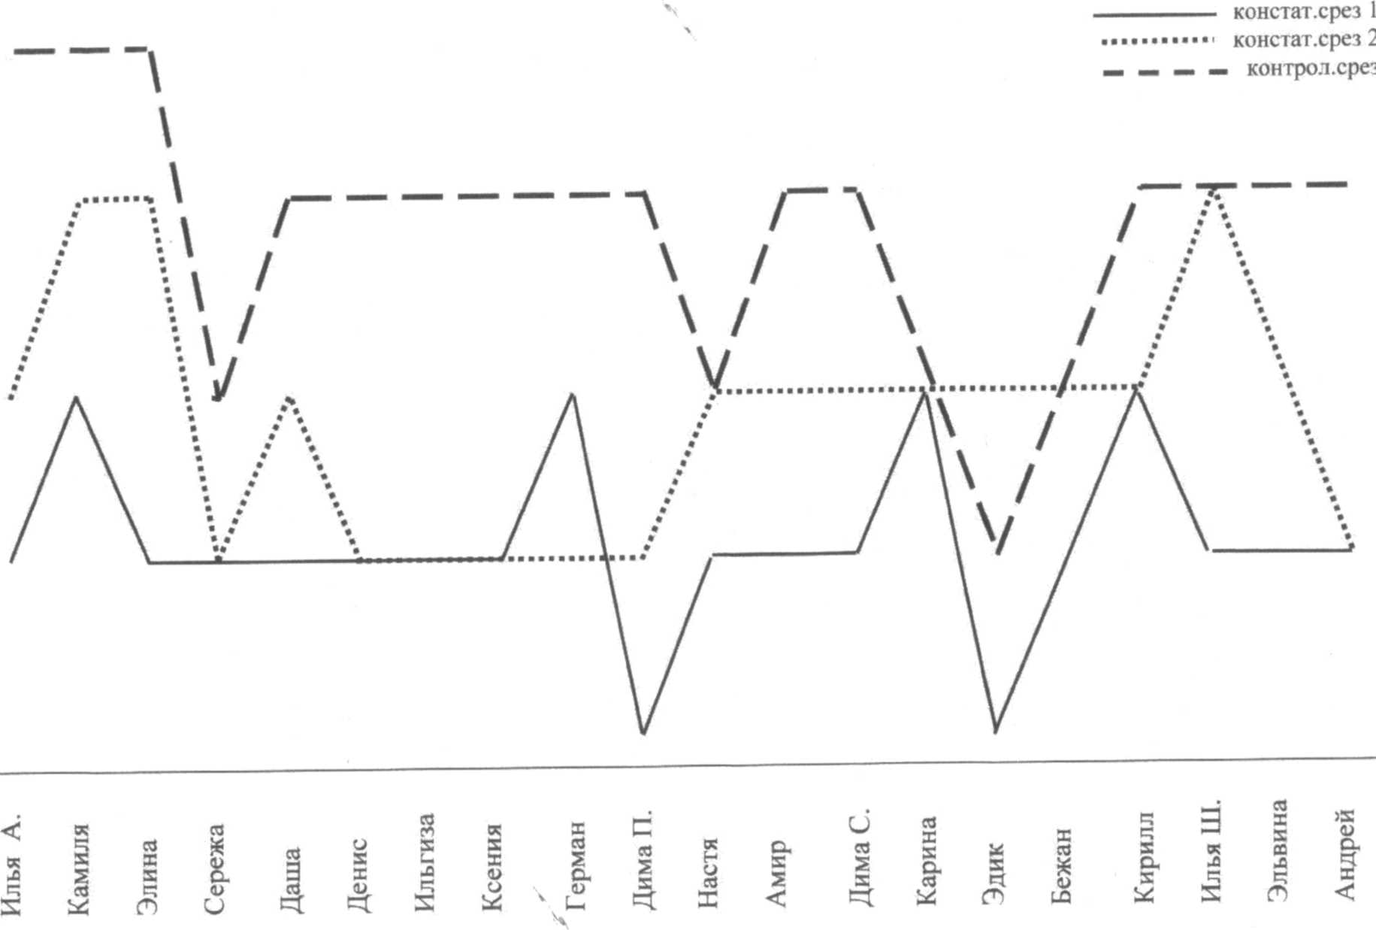

Высокий

Выше среднего

Средний

Ниже среднего

Низкий
График показателей креативности у учащихся АСОШ № 2

